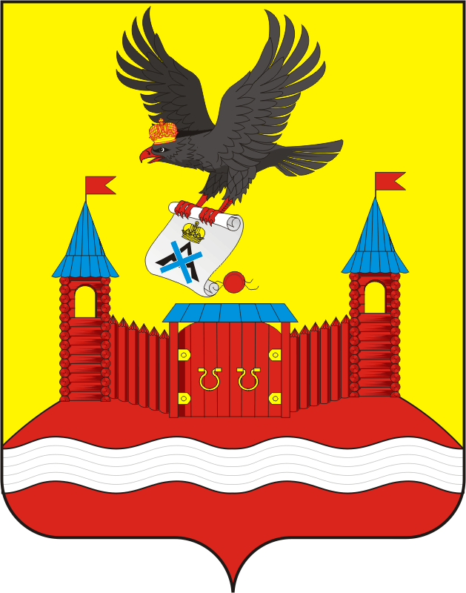
СОВЕТ ДЕПУТАТОВ МУНИЦИПАЛЬНОГО ОБРАЗОВАНИЯ НОВОЧЕРКаССКИЙ СЕЛЬСОВЕТ САРАКТАШСКОГО РАЙОНА ОРЕНБУРГСКОЙ ОБЛАСТИ
ПЯТЫЙ СОЗЫВ

РЕШЕНИЕ
первого организационного заседания Совета депутатов
Новочеркасского сельсовета пятого созыва

25 сентября 2025 года с. Новочеркасск № 1

Об избрании председателя Совета депутатов муниципального образования Новочеркасский сельсовет Саракташского района Оренбургской области пятого созыва

В соответствии со статьёй 15 Федерального закона от 20.03.2025 N 33-ФЗ "Об общих принципах организации местного самоуправления в единой системе публичной власти", статьёй 22 Устава муниципального образования Новочеркасский сельсовет Саракташского района,

Совет депутатов сельсовета

Р Е Ш И Л :
1. Избрать председателем Совета депутатов муниципального образования Новочеркасский сельсовет Саракташского района Оренбургской области пятого созыва на срок полномочий Совета депутатов сельсовета Матвеева Геннадия Егоровича, депутата от избирательного округа № 1, пенсионера.
2. Наделить полномочиями по организации деятельности представительного органа местного самоуправления Новочеркасского сельсовета Саракташского района председателя Совета депутатов муниципального образования Новочеркасский сельсовет Саракташского района Оренбургской области пятого созыва Матвеева Геннадия Егоровича.
3. Настоящее решение вступает в силу со дня его подписания.

Председательствующий
заседания Совета депутатов Р.Г.Закиров

Разослано: | Суюндукову Н.Ф., администрации сельсовета, организационному отделу администрации района, официальный сайт администрации сельсовета, прокуратуре района

